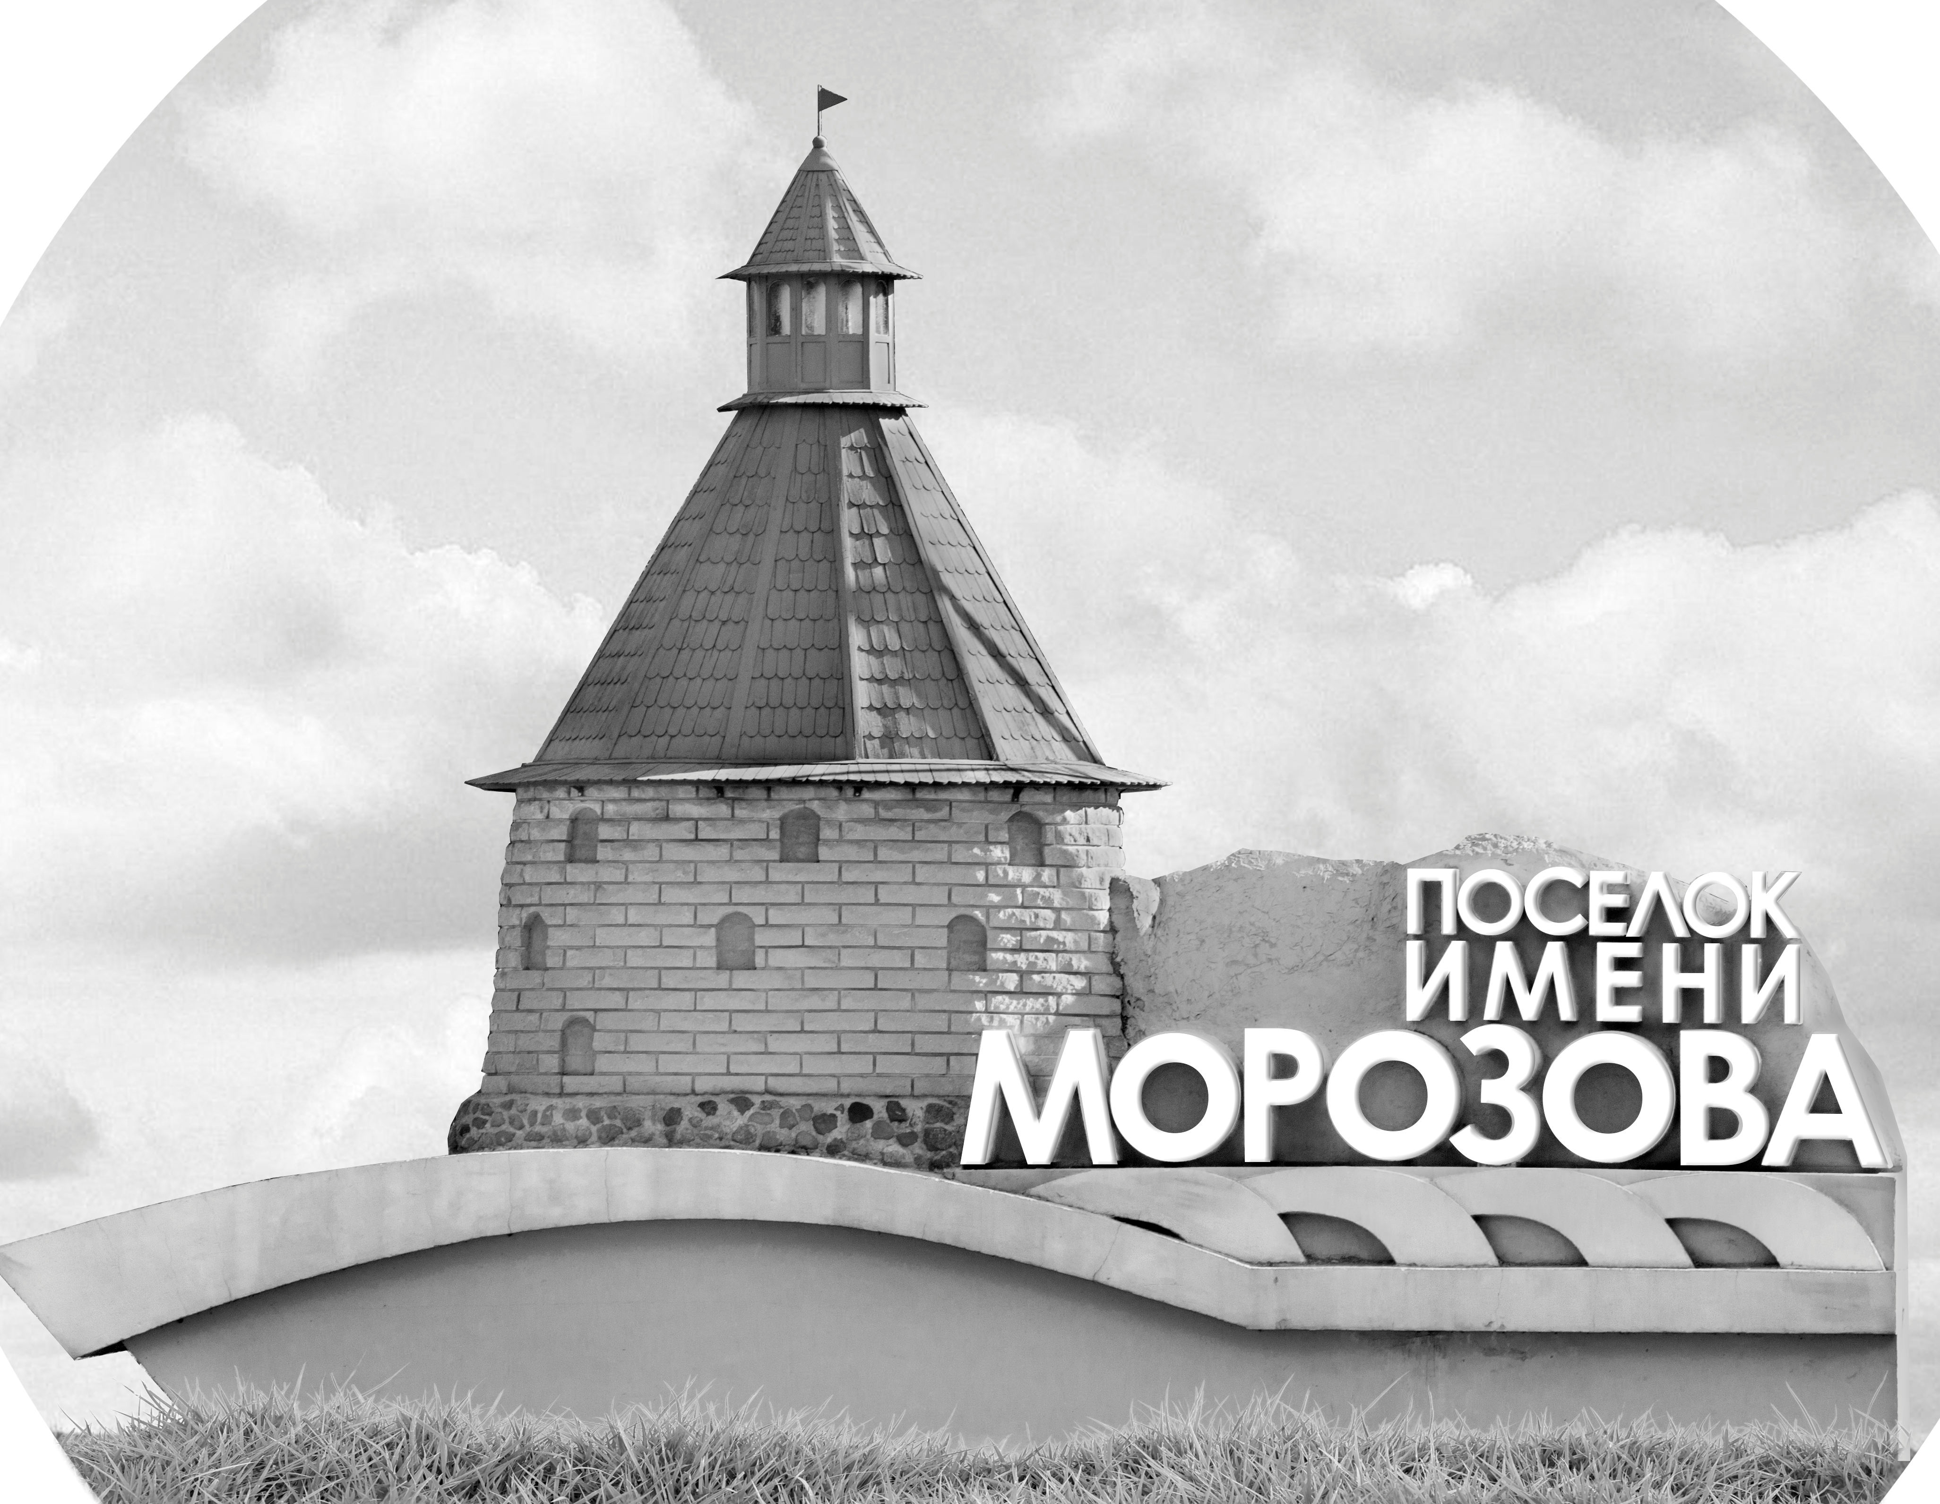 | ОФИЦИАЛЬНЫЙ ПРОТОКОЛ МАТЧА | Год рождения/Дивизион
 |  | 2015
1
Соревнование | Кубок ЛАДОГИ |  |  | Дата | 20.10.2023 | Игра № | 1
Место проведения | ЛЕНИНГРАДСКАЯ ОБЛАСТЬ | Арена | «ХОРС» | Время | 10-35 | Зрители | 100

«A» «Феникс» Калининград |  |  |  |  |  | Взятие ворот |  |  |  |  |  |  | Удаления
№ | Фамилия Имя |  | (К/А) | Поз. | Игр. | # | Время |  | Г | А 1 | А 2 | ИС | Время |  | № | Мин | Нарушение | Начало |  | Оконч.
30 | Щелкун Степан |  |  | В | Да | 1 | 1 | 26 | 25 | 35 |  |  | 12 | 56 | 25 | 2 | ПОДН | 12 | 56 | 14 | 56
 |  |  |  |  |  | -- | 5 | 05 | 49 |  |  | ШБ | 19 | 15 | 17 | 2 | ПОДН | 19 | 15 | 21 | 15
4 | Суходолов Артём |  |  | Н | Да | 2 | 12 | 44 | 39 |  |  |  | 19 | 43 | 15 | 2 | ПОДН | 19 | 43  3 | 21 | 43  3
5 | Найденов Леон |  |  | Н | Да | 3 | 16 | 11 | 25 | 35 | 23 |  | 33 | 35 | 21 | 2 | ЗД-КА | 33 | 35 | 35 | 35
8 | Елисеев Тимофей |  |  | З | Да | 4 | 24 | 01 | 35 |  |  |  | 40 | 16 | 47 | 2 | УД-КЛ | 40 | 16 | 42 | 16
15 | Захаров Андрей |  |  | Н | Да | 5 | 28 | 02 | 39 | 23 | 25
17 | Шматков Артём |  | А | З | Да | 6 | 29 | 45 | 35
18 | Петров Даниил |  |  | З | Да | 7 | 35 | 33 | 25
21 | Фетисов Лев |  |  | З | Да | -- | 37 | 04 | 39 |  |  | ШБ
23 | Колобов Михаил |  | К | З | Да | 8 | 41 | 36 | 39
25 | Гиброн Александр * |  |  | Н | Да | 9 | 41 | 58 | 15
35 | Тиханский Демьян |  |  | Н | Да
39 | Шатохин Антон |  | А | Н | Да
47 | Путилов Артём |  |  | Н | Да
49 | Лапшонков Егор |  |  | Н | Да
55 | Саенко Григорий |  |  | З | Да
88 | Жуков Ярослав |  |  | З | Да
90 | Чешко Филипп |  |  | Н | Да
97 | Новицкий Даниил |  |  | Н | Да
Главный тренер |  | Киселёв Константин |  |  |  | Тренер |  | Токарев Вячеслав |  |  |  |  |  |  |  |  | подпись | ‌

«Б» «Титан» Архангельск |  |  |  |  |  | Взятие ворот |  |  |  |  |  |  | Удаления
№ | Фамилия Имя |  | (К/А) | Поз. | Игр. | # | Время |  | Г | А 1 | А 2 | ИС | Время |  | № | Мин | Нарушение |  | Начало |  | Оконч.
30 | Шумилов Вадим |  |  | В | Да | 1 | 11 | 28 | 29 |  |  |  | 5 | 05 | 33 | ШБ | ПОДН
87 | Саттаров Матвей |  |  | В | Да | 2 | 27 | 13 | 34 | 35 |  |  | 24 | 11 | 8 | 2 | ПОДН |  | 24 | 11 | 26 | 11
2 | Куликов Никола |  |  | З | Да |  |  |  |  |  |  |  | 34 | 56 | 2 | 2 | НП-АТ |  | 34 | 56 | 36 | 56
8 | Паладомов Корней |  |  | Н | Да |  |  |  |  |  |  |  | 37 | 04 | 82 | ШБ | ЗД-ШБ
10 | Варакин Данил |  |  | Н | Да |  |  |  |  |  |  |  | 40 | 16 | 2 | 2 | УД-КЛ |  | 40 | 16 | 42 | 16
13 | Радион Давид |  |  | З | Нет
14 | Незнамов Родион |  |  | Н | Да
17 | Спирин Матвей |  |  | Н | Да
22 | Куликов Богдан |  |  | Н | Да
24 | Строгов Михаил |  |  | Н | Да
29 | Полегошко Максим |  | А | Н | Да
33 | Волков Арсений |  | А | З | Да
34 | Таратин Владимир |  | К | Н | Да
35 | Харьков Ярослав |  |  | Н | Да
44 | Родионов Иван |  |  | З | Да
66 | Лозицкая Милана |  |  | Н | Да
71 | Спирий Кирилл |  |  | З | Да
82 | Баранов Матвей * |  |  | З | Да
Главный тренер |  | Загурский Александр |  |  |  | Тренер |  |  |  |  |  |  |  |  |  |  | подпись | ‌

Послематчевые броски |  |  |  |  | Игра вратарей |  |  |  | По периодам |  | 1 | 2 | 3 | ОТ | ПБ | Общ. | Время игры
«А» | «Б» | Вр «А» | Вр «Б» | Счет | Время |  | «А» | «Б» | Взятие ворот | «А» | 2 | 4 | 3 |  |  | 9 | Начало | 10 | 35
 |  |  |  |  | 0 | 00 | 30 | 30 |  | «Б» | 1 | 1 | 0 |  |  | 2 | Окончание | 11 | 44
 |  |  |  |  | 24 | 01 | 30 | 87 | Штрафное время | «А» | 2 | 4 | 4 |  |  | 10 | Тайм-аут «А»
 |  |  |  |  | 45 | 00 | 30 | 87 |  | «Б» |  | 2 | 4 |  |  | 6 | Тайм-аут «Б»
 |  |  |  |  |  |  |  |  | Броски по воротам | «А»
 |  |  |  |  |  |  |  |  |  | «Б» |  |  |  |  |  |  | ‌
 |  |  |  |  |  |  |  |  | Судьи при оштрафованных игроках | ‌ |  |  |  | Судья времени игры
 |  |  |  |  |  |  |  |  |  | ‌ |  |  |  | Секретарь
‌ | ‌ | ‌ | ‌ | ‌ |  |  |  |  | ‌Информатор | ‌ |  |  |  | подпись  ‌

Главный судья |  | Лучшие игроки матча | «Феникс» | Гиброн Александр № 25
Главный судья |  |  | «Титан» | Баранов Матвей № 82
подписи |  | Инспектор | ‌ | Замечания на обороте | Да | Нет

